**23**Даны целые числа a1,a2,... Известно, что a1 > 0 и что среди a2,a3,... есть хотябы одно отрицательное число. Пусть a1,..., an - члены данной последовательности, предшествующие первому отрицательному члену (*n* заранее неизвестно). Получить:  
ж) количество удвоенных нечетных среди a1,...,an;

**(Я копирую первую половину кода, а затем трижды вторую половину кода с окном вывода – чтобы вы не подумали, что я скопировал ответы с предыдущего кода)**

**Код с процедурами:**

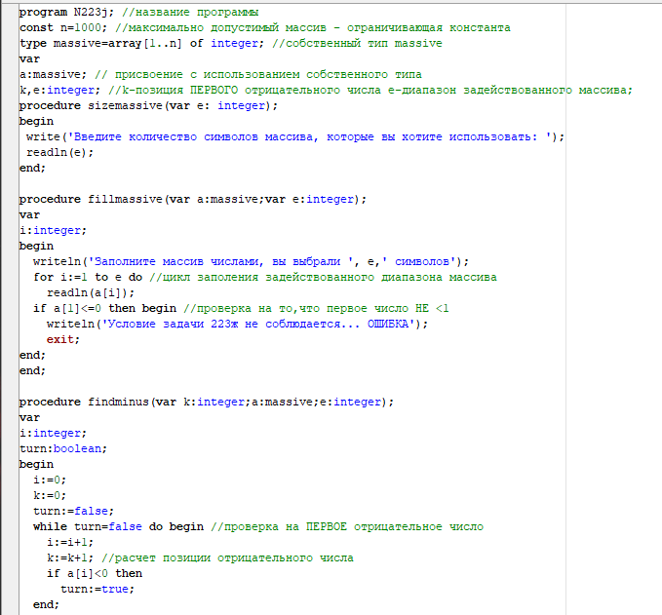

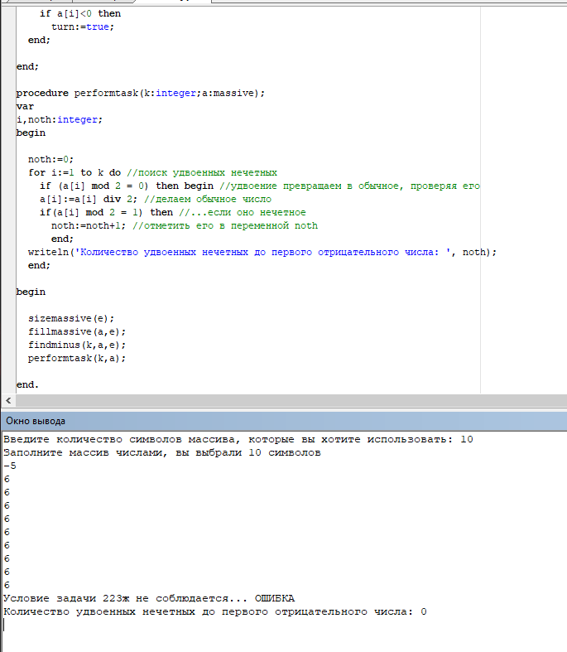

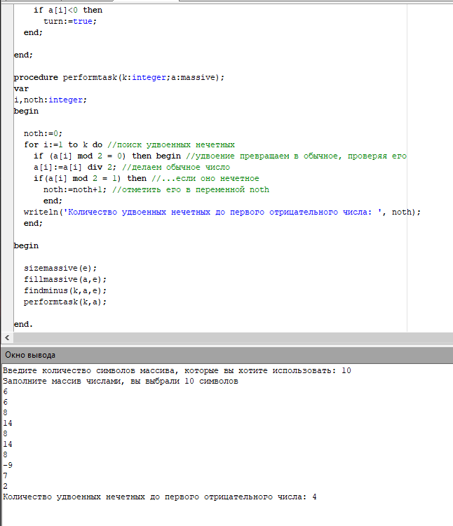

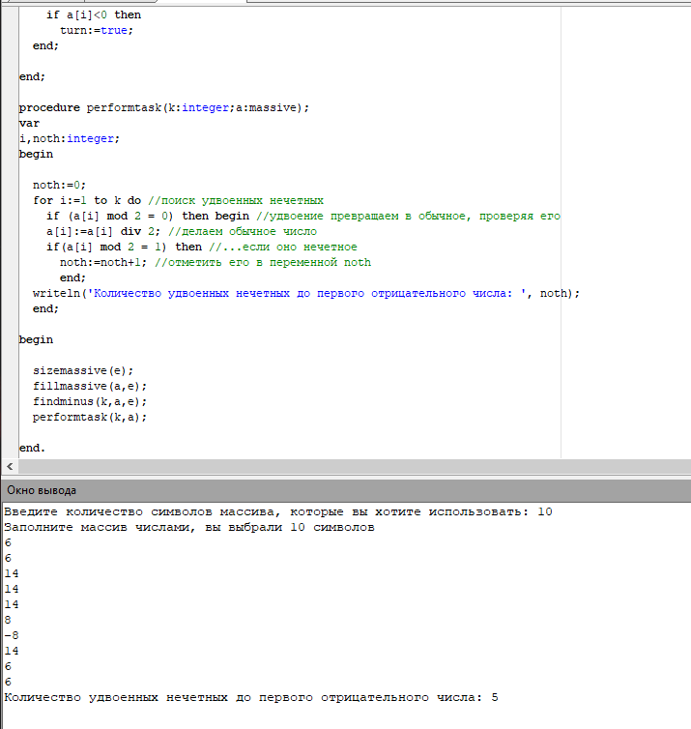

**КОД (без процедур):**

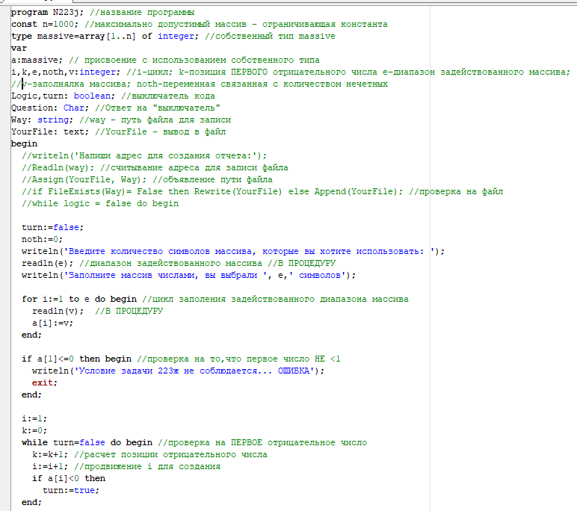

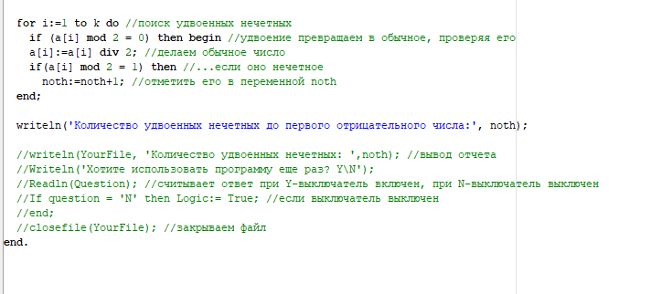

**ПРОВЕРКА:**

**Я использую числа 6 и 14 для того, чтобы было видно, как работает программа – числа 6 и 14 являются удвоенными нечетными числами.. Над проверкой сразу есть цикл в котором делается эта самая проверка на удвоенные нечетные.. Также я использую число 8 – оно не является удвоенным нечетным числом**

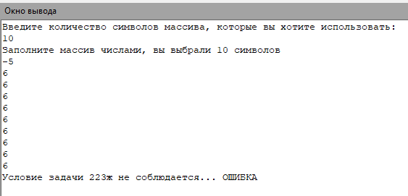

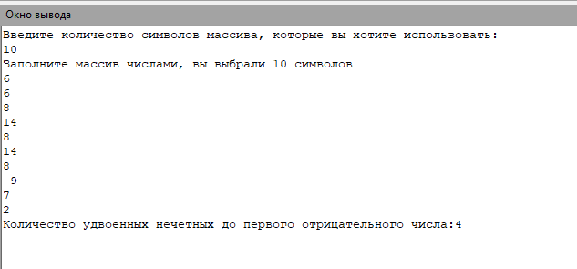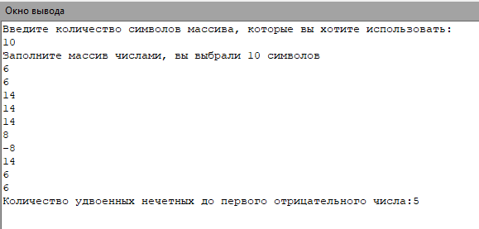

**Закомментированные строчки кода (это вывод значений в файл) – я решил сделать так, чтобы вы увидели, правильно я сделал задачу или нет**

*Выполнил Стич Назар ИВТ-22 02.11.2022*